Министерство образования и науки Российской Федерации
Федеральное государственное автономное образовательное учреждение
высшего образования
Национальный исследовательский ядерный университет «МИФИ»
Саровский физико-технический институт – филиал НИЯУ МИФИ
Физико-технический факультет
Кафедра философии и истории
VIII Саровские молодежные чтения
Всероссийская научно-практическая студенческая конференция
«Ядерный университет и духовное наследие Сарова»
27, 28, 30 ноября, 1 декабря 2023 г.
XХХVI студенческая конференция по гуманитарным и социальным наукам СарФТИ НИЯУ МИФИ
XVI студенческая онлайн-конференция по истории СарФТИ НИЯУ МИФИ
«Ядерный университет и духовное наследие Сарова»
28 ноября, 1 декабря 2023 г.
Григорий Евсеевич Зиновьев (1883 – 1936 гг.)

Доклад:
студентов группы АВТ-12
Д. Климушкин (руководитель), А. Жданов, М. Дерюгин
Преподаватель:
кандидат исторических наук, доцент
О.В. Савченко

Саров-2023
Аннотация
В нашем докладе мы рассмотрели жизнь и деятельность российского революционера, политического и государственного деятеля Григория Евсеевича Зиновьева, а также его участие в важных исторических процессах.
В докладе рассмотрены основные этапы жизни Григория Евсеевича: детство и становление одним из главных претендентов на лидерство в РСДРП (б). Для этого была изучена научная литература о его жизни в России и за границей.
Сделаны выводы о том, что Г. Е. Зиновьев в течение жизни принимал важные решения для истории своей страны и преодолел путь от простого труженика до революционного деятеля.

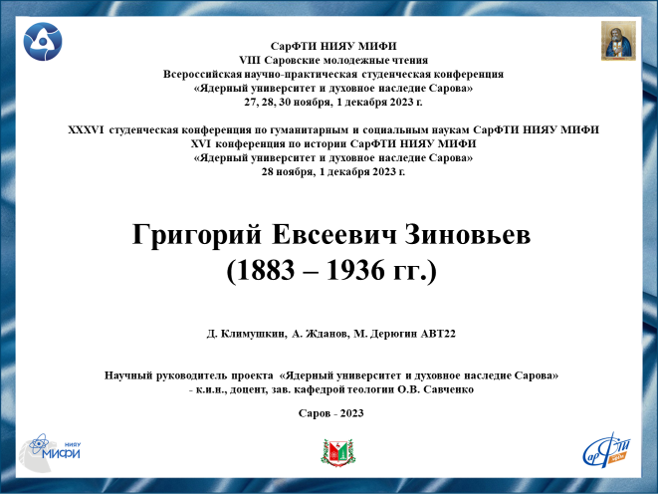
Слайд 1
Добрый день! Мы представляем доклад о жизни и деятельности Григория Евсеевича Зиновьева.

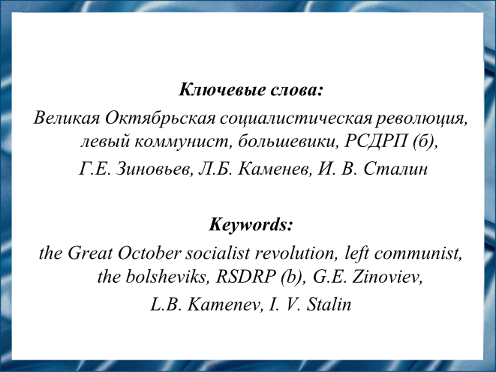
Слайд 2
Актуальность нашей темы обусловлена тем, что в год 140-летия со дня рождения Григория Евсеевича Зиновьева, важно вспомнить жизнь и деятельность российского революционера, политического и государственного деятеля, а также его участие в важных исторических процессах.

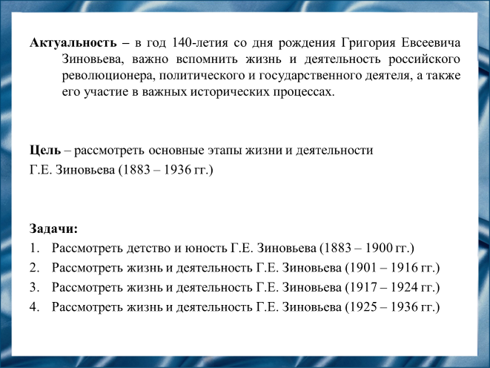
Слайд 3
Цель – рассмотреть основные этапы жизни и деятельности Г.Е. Зиновьева
(1883 – 1936 гг.)

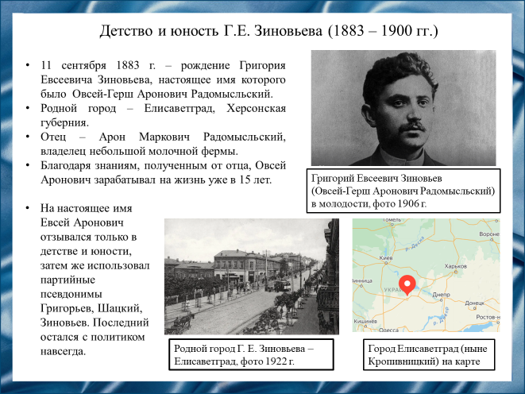
Слайд 4
Григорий Евсеевич Зиновьев, настоящее имя которого было Овсей-Герш Аронович Радомысльский, родился 11 сентября 1883 года в городе Елисаветграде Херсонской губернии в еврейской семье. На настоящее имя Овсей Аронович отзывался только в детстве и юности, затем же использовал партийные псевдонимы Григорьев, Шацкий, Зиновьев. Последний остался с политиком навсегда.
Отец Г. Е. Зиновьева, Арон Маркович Радомысльский, являлся владельцем небольшой молочной фермы. Он дал сыну довольно хорошее домашнее образование, лично контролировал процесс обучения. Полученные знания позволили Григорию Евсеевичу уже в 15 лет зарабатывать на жизнь. Он давал уроки ученикам младших классов, а позднее работал конторщиком в крупных торговых предприятиях.

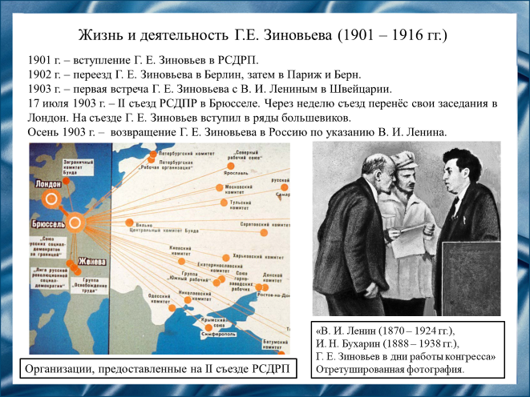
Слайд 5
В 1901 году Г. Е. Зиновьев вступил в РСДРП (Российская социально-демократическая рабочая партия). В 1902 году Г. Е. Зиновьев переехал в Берлин, затем — в Париж и Берн. Там Григорий Евсеевич принимал участие в деятельности различных социал-демократических групп и выступал с докладами и рефератами в небольших кружках. В 1903 г. в Швейцарии впервые встретился с В. И. Лениным.
В 1903 году в Брюсселе состоялся II съезд РСДРП. Именно на этом съезде Григорий Евсеевич Зиновьев вступил в ряды большевиков, а также стал верным сторонником В. И. Ленина. Осенью 1903 года после вступления в партию Григорий Евсеевич по указанию В. И. Ленина вернулся в Россию. Целью его возвращения являлось проведение революционной пропаганды на юге России, создание рабочих кружков и борьба с меньшевиками.

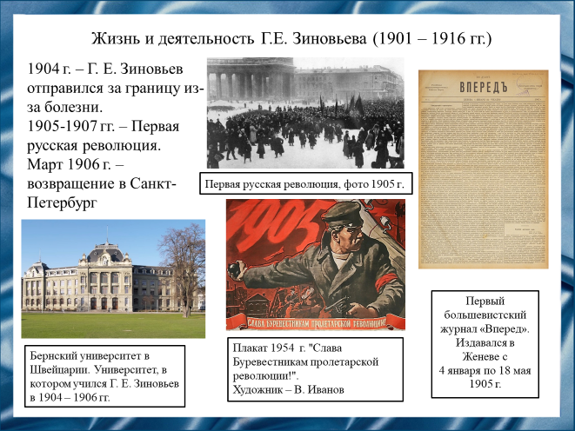
Слайд 6
В конце 1904 г. Г. Е. Зиновьев заболел и отправился за границу. Поступил в Бернский университет на факультет химии, но позднее перевёлся на юридический факультет. Во время учёбы участвовал в комитете заграничной организации большевиков, сотрудничал в первом большевистском журнале «Вперёд».
В 1905 г. во время первой русской революции Г. Е. Зиновьев бросил учёбу и вернулся в Россию, вёл революционную деятельность в Петербурге. Однако у него участились сердечные приступы, и он был вынужден отправиться в Швейцарию на лечение.
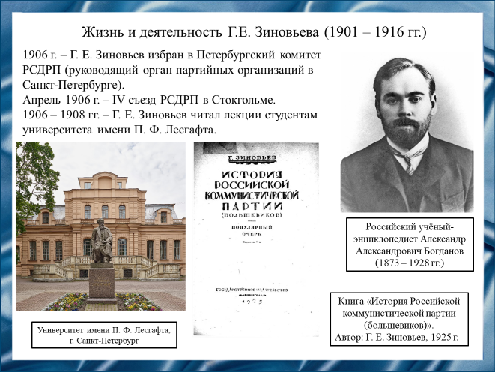
Слайд 7
В начале 1906 г. Г. Е. Зиновьев был избран в Петербургский комитет РСДРП (руководящий орган партийных организаций в Санкт-Петербурге), а также стал членом его исполнительской комиссии. В составе комитета Г. Е. Зиновьев проработал около 2 лет. Кроме того, Г. Е. Зиновьев читал лекции студентам университета имени Петра Францевича Лесгафта и сотрудничал с большевиком, учёным-энциклопедистом Александром Александровичем Богдановым. Вместе они редактировали целый ряд агитационных журналов, среди которых был и знаменитый журнал «Вперед».
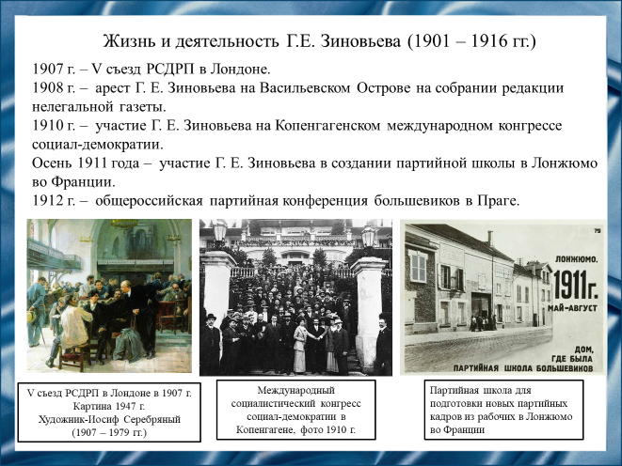
Слайд 8
В 1907 году состоялся V съезд РСДРП в Лондоне, на котором Г. Е. Зиновьев был избран членом Центрального Комитета большевиков. В 1910 г. он участвовал как делегат партии РСДРП на Копенгагенском международном конгрессе социал-демократии.
Осенью 1911 года Г. Е. Зиновьев участвовал в создании партийной школы в Лонжюмо во Франции. Данное учебное заведение было создано большевиками для подготовки новых партийных кадров из рабочих.
Г. Е. Зиновьев стал самым близким помощником В. И. Ленина, в 1912-1914 гг. вместе с ним руководил работой большевистских организаций, писал речи для депутатов Государственной думы.

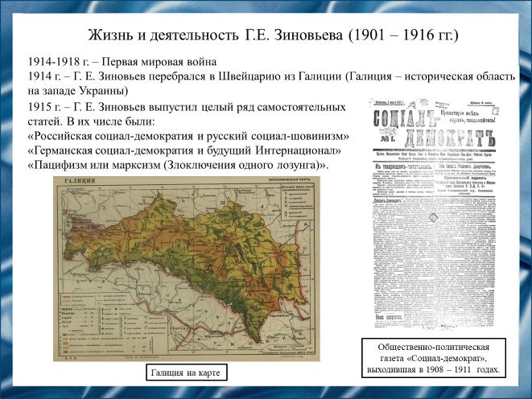
Слайд 9
В 1914 г. началась Первая мировая война. На момент начала военных действий Г. Е. Зиновьев, как и В. И. Ленин, находился в Галиции. Ленин принял решение перебраться в Швейцарию, где в это время было более безопасно. Позже за ним последовал и Григорий Евсеевич.
Г. Е. Зиновьев выпустил целый ряд самостоятельных статей. И. В. Ленин занимался редактированием статей своего товарища и выступал их соавтором. В 1915 году ни одна крупная партийная встреча не проходила без Г. Е. Зиновьева.
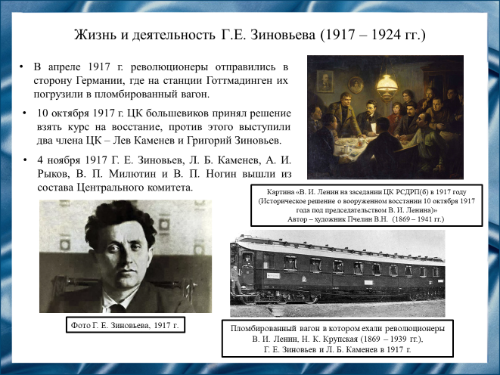
Слайд 10
В апреле 1917-го Г. Е. Зиновьев, В. И. Ленин и другие революционеры возвращаются в Россию в пломбированном вагоне. После июльских дней (политический кризис в России, выразившийся в массовых демонстрациях рабочих под охраной вооружённых Красногвардейцев) Г. Е. Зиновьев и В. И. Ленин скрывались от Временного правительства. Их подозревали в шпионаже и сотрудничестве с Австро-Венгрией.
В октябре 1917-го было проведено закрытое заседание большевистского ЦК, на котором был принят окончательный курс на вооруженный захват власти. Против восстания выступили Григорий Евсеевич Зиновьев и Лев Борисович Каменев, которые утверждали, что власть следует брать мирным путем, используя выборы в учредительное собрание, с опорой на большевизированные Советы.
В ноябре 1917 г. в противовес позиции В. И. Ленина и большинства членов ЦК, Григорий Евсеевич был сторонником создания коалиционного «однородного социалистического правительства», которое включало бы представителей всех социалистических партий и групп. Предложенная Г. Е. Зиновьевым и Л. Б. Каменевым резолюция о согласии предоставить половину мест в правительстве эсерам и меньшевикам без упоминания о включении в его состав В. И. Ленина и Льва Давидовича Троцкого была принята 3 ноября на заседании ВЦИК. В ответ на это, В. И. Ленин принял меры по исключению Г. Е. Зиновьева и Л. Б. Каменева из партии.

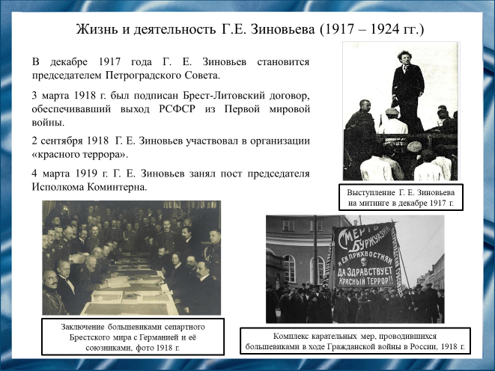
Слайд 11
Уже к концу 1917 г. Г. Е. Зиновьеву разрешили вернуться к политике. Во время Гражданской войны он занимал посты председателя Петроградского совета (представительного органа власти, сформированного в Петрограде в первые дни Февральской революции и претендовавшего на высшую власть не только в Петрограде, но и во всей России). Доступ к неограниченной власти развратил Г. Е. Зиновьева. Когда все вокруг голодали, он устраивал для своих приближенных шикарные банкеты. По его инициативе буржуазию и нетрудовые элементы лишили хлебных карточек.
Г. Е. Зиновьев вернул себе расположение В. И. Ленина, поддержав Брест-Литовский договор, и вскоре был возвращен в ряды ЦК с членством в новом Политбюро. Г. Е. Зиновьев участвовал в организации «красного террора» интеллигенции Петрограда, за что был прозван ими «Гришкой Третьим» (в сравнение с Григорием Отрепьевым и Г. Е. Распутиным).
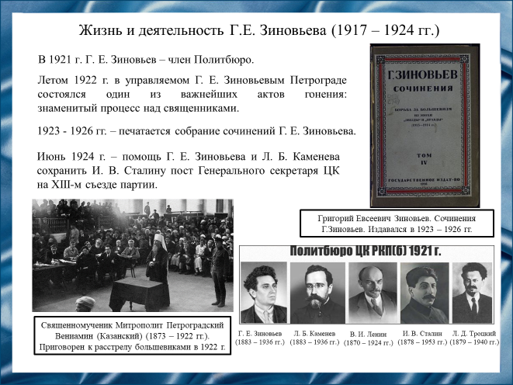
Слайд 12
С 1921 года Г. Е. Зиновьев входил в Политбюро и стремился к лидерским позициям. Продвигал в это время ленинское наследие, напечатал множество книг – его собрание сочинений начали печатать. Г. Е. Зиновьев активно участвовал в гонениях православного духовенства, когда большевики массово изымали церковные ценности.
Г. Е. Зиновьев участвовал в возвышении И. В. Сталина, повлиял на назначение его Генеральным секретарем ЦК РКП в 1922 году. Делал он это с целью привлечения к борьбе с Л. Д. Троцким.
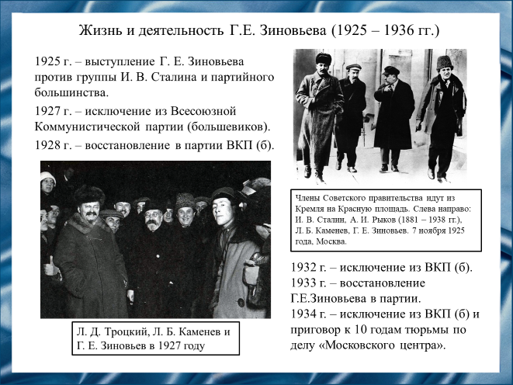
Слайд 13
Но уже в 1925 году Г. Е. Зиновьев выступил против группы И. В. Сталина и партийного большинства. Объединение с Л. Д. Троцким лишило Г. Е. Зиновьева всех постов, его вывели из состава Политбюро и ЦК, исключили из партии и выслали.
В 1928 году он был восстановлен в партии, но до руководящих позиций его не допустили. Однако Иосиф Виссарионович Сталин предательства не забыл. Всего через 4 года Григория Зиновьева снова «выставили» из партии. Затем последовал арест и приговор к 4 годам ссылки в Кустанае. Но в 1933 году судьба опять делает резкий разворот и Политбюро восстанавливает Григория Евсеевича в партии. Тот в свою очередь выступает с покаянием и славословием в адрес И. В. Сталина на съезде партии.
Но в декабре 1934 года происходит новый арест и исключение из партии. Г. Е. Зиновьева приговаривают к 10 годам тюрьмы по делу «Антисоветского объединённого троцкистско-зиновьевского центра».
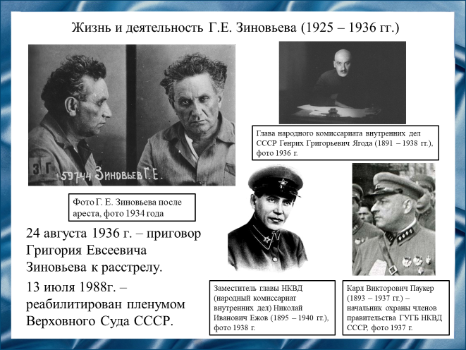
Слайд 14
24 августа 1936 года его приговаривают к расстрелу. Перед казнью в здании Военной коллегии Верховного Суда, Г. Е. Зиновьев был так напуган, что униженно молил о пощаде. 26 августа на казни присутствовали глава НКВД Генрих Григорьевич Ягода, его заместитель Николай Иванович Ежов и начальник охраны И. В. Сталина Карл Викторович Паукер. Г. Е. Зиновьев был реабилитирован пленумом Верховного Суда СССР в 1988 году.

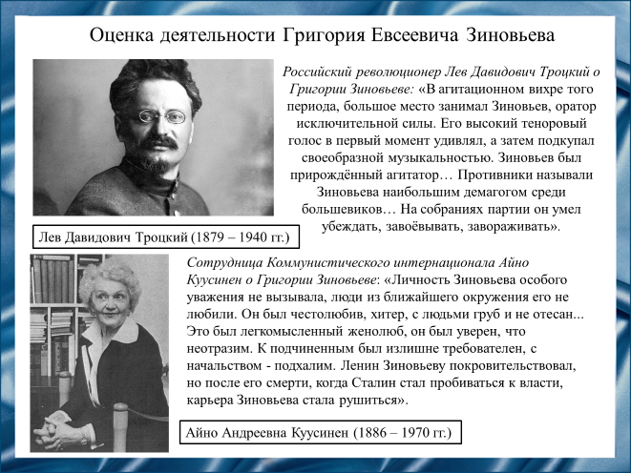
Слайд 15
Российский революционер Лев Давидович Троцкий (1879 – 1940 гг.) о Григории Евсеевиче Зиновьеве говорил: «В агитационном вихре того периода, большое место занимал Зиновьев, оратор исключительной силы. Его высокий теноровый голос в первый момент удивлял, а затем подкупал своеобразной музыкальностью. Зиновьев был прирождённый агитатор… Противники называли Зиновьева наибольшим демагогом среди большевиков… На собраниях партии он умел убеждать, завоёвывать, завораживать».

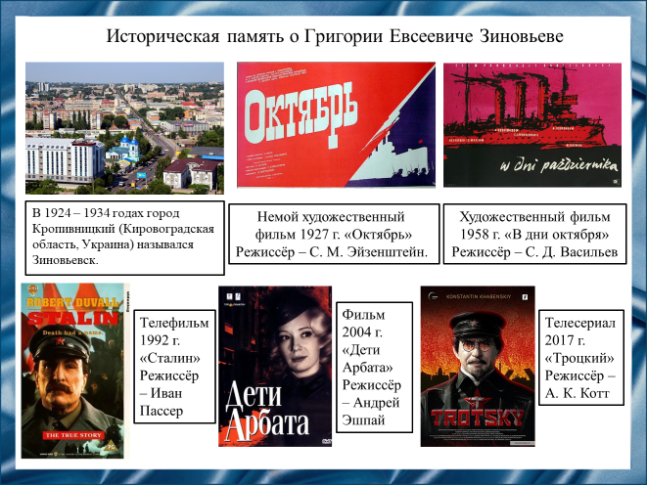
Слайд 16
Историческая память Григория Евсеевича Зиновьева остается противоречивой. Он был ярким деятелем революционного движения, но его роль в политике и его судьба связаны с трагическими событиями и репрессиями. Его имя остается одним из символов переломных моментов в истории Советского Союза.

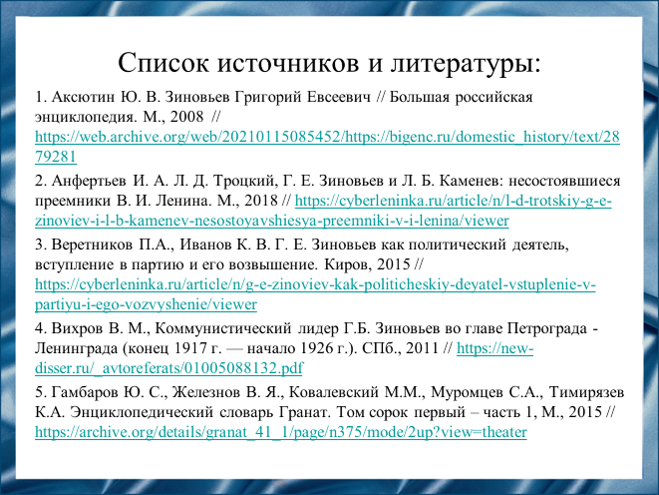
Слайд 17
Наш доклад основывается на данных источниках и литературе
1. Аксютин Ю. В. Зиновьев Григорий Евсеевич // Большая российская энциклопедия. М.,2008 // https://web.archive.org/web/20210115085452/https://bigenc.ru/domestic_history/text/2879281
2. Анфертьев И. А. Л. Д. Троцкий, Г. Е. Зиновьев и Л. Б. Каменев: несостоявшиеся преемники В. И. Ленина. М., 2018 // https://cyberleninka.ru/article/n/l-d-trotskiy-g-e-zinoviev-i-l-b-kamenev-nesostoyavshiesya-preemniki-v-i-lenina/viewer
3. Веретников П.А., Иванов К. В. Г. Е. Зиновьев как политический деятель, вступление в партию и его возвышение. Киров, 2015 // https://cyberleninka.ru/article/n/g-e-zinoviev-kak-politicheskiy-deyatel-vstuplenie-v-partiyu-i-ego-vozvyshenie/viewer
4. Вихров В. М., Коммунистический лидер Г.Б. Зиновьев во главе Петрограда - Ленинграда (конец 1917 г. — начало 1926 г.). СПб., 2011 // https://new-disser.ru/_avtoreferats/01005088132.pdf
5. Гамбаров Ю. С., Железнов В. Я., Ковалевский М.М., Муромцев С.А., Тимирязев К.А. Энциклопедический словарь Гранат. Том сорок первый – часть 1, М., 2015 // https://archive.org/details/granat_41_1/page/n375/mode/2up?view=theater
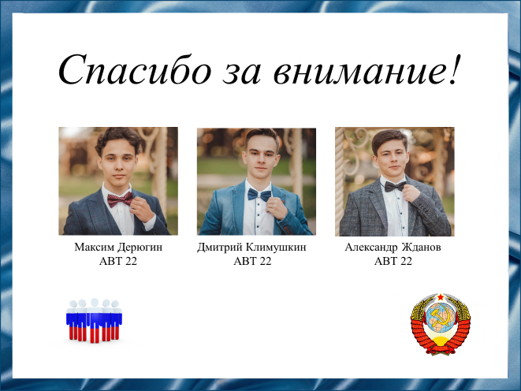
Слайд 18
Спасибо за внимание!

Резюме
Григорий Евсеевич Зиновьев – один из лидеров партии большевиков. Г. Е. Зиновьев долгое время играл важнейшую роль в РСДРП, занимал ключевые посты в этой организации, а также активно участвовал в Великой Октябрьской социалистической революции.
Однако его политическая карьера была полна конфликтов и переворотов. В 1920-х годах Г. Е. Зиновьев был исключён из Коммунистической партии и арестован, а в 1936 году расстрелян по обвинению в участии антисоветской террористической организации.

